*14 le imprese, in larga parte Pmi, presenti al Farnborough International Airshow 2024 insieme al Lombardia Aerospace Cluster*

**Export aerospaziale lombardo: quasi raddoppiato**

**nel 2023 rispetto al 2022**

*Il Presidente Angelo Vallerani: “Il know-how tecnologico aerospaziale lombardo è fatto anche di numerose piccole e medie imprese che possono affermarsi all’estero”*

[**GUARDA IL VIDEO SERVIZIO DA FARNBOROUGH 2024**](https://youtu.be/L-Rho0bxBlU?si=DE9TowCCF7DNP9KN)

L’industria aerospaziale lombarda nel 2023 ha esportato beni per quasi **1,9 miliardi di euro**,segnando un **+83,4%** rispetto all’anno precedente. Questi i numeri, elaborati dal Centro Studi di Confindustria Varese, con cui il [**Lombardia Aerospace Cluster**](https://www.aerospacelombardia.it/) si è presentato all’appuntamento internazionale con il **Farnborough International Airshow 2024**, in chiusura nella giornata di oggi, in rappresentanza di un sistema che conta più di 200 imprese per quasi 22mila addetti, genera un valore aggiunto sul territorio di 6,3 miliardi di euro e rappresenta, da solo, quasi un quarto dell’export italiano del settore.

Negli ultimi anni, il mercato europeo ha rappresentato la piazza estera principale per il comparto aerospaziale lombardo, con una crescita continua, concentrata specialmente verso partner storici come **Regno Unito** (198 milioni), **Germania** (125 milioni) e **Francia** (57 milioni) e verso anche nuove destinazioni, come **Polonia** (123 milioni), **Grecia** (154 milioni) e **Turchia** (65 milioni).

Di grande rilevanza si è confermato anche il **mercato Nord-Americano**, capitanato dagli **Stati Uniti,** primo Paese di sbocco in assoluto dell’export del comparto aerospace lombardo con250 milioni di euro. In particolare, a sorprendere nell’ultimo biennio è stata la crescita esponenziale dei mercatidell’**Asia Orientale**,graziespecialmente alle esportazioni destinate a **Cina**, **Corea del Sud** e **Giappone**. Grande balzo per l’export dell’**Arabia Saudita** in Medio Oriente, che nel 2022 era posizionata alll’88esimo posto tra i Paesi di destinazione dei prodotti aerospaziali lombardi e nel 2023 è salita sul sesto gradino con 96 milioni.

**Il primato della provincia di Varese**

Nell’arco degli ultimi 10 anni (2013-2023) l’export aerospaziale proveniente dalla provincia di Varese e quello della regione Lombardia si sono mossi in maniera sostanzialmente allineata. Per quanto riguarda l’andamento in generale, entrambi i territori hanno mostrato forti oscillazioni delle esportazioni, con picchi nel 2015 e 2018, seguiti da cali significativi nel 2019-2020. Il 2023 ha segnato una forte ripresa, superando i livelli pre-pandemia da Covid-19. La sola provincia varesina tra il 2023 e il 2022 è cresciuta del **+96,7%**, con **1,4 miliardi di euro** di esportazioni. In Paesi come Grecia, Polonia e Arabia Saudita, nel 2023 Varese figura come l’unico centro esportatore lombardo. Inoltre, la provincia varesina copre la gran parte delle esportazioni lombarde verso l’Ue e verso il Medio Oriente. In generale, l’analisi condotta dal Centro Studi di Confindustria Varese conferma il ruolo predominante di Varese nell’export aerospaziale lombardo, nonché a livello nazionale (con un peso sostanzialmente sovrapponibile a quello regionale).

**Il commento del Presidente Angelo Vallerani**

“Questa analisi evidenzia la natura dinamica e in rapida evoluzione del comparto aerospace della regione Lombardia, da tempo capace di adattarsi a nuovi mercati, con una resilienza notevole di fronte alle sfide globali. Non sorprende, perciò, la rinnovata fiducia di partner storici in scambi commerciali ormai consolidati, ma anche l’apertura a piazze inesplorate foriere di opportunità innovative. I dati relativi all’andamento dell’export nel settore aerospaziale lombardo raccontano un trend in crescita che si sta via via consolidando sempre più. A testimoniarlo sono le stesse imprese presenti insieme al Cluster al salone internazionale di Farnborough 2024. Insieme vogliamo lanciare un messaggio chiaro e preciso al mercato internazionale del settore: il know-how tecnologico aerospaziale lombardo è fatto anche di numerose piccole e medie imprese che possono affermarsi all’estero, facendo squadra e presentandosi unite ad uno degli appuntamenti mondiali più importanti per il comparto”, commenta **Angelo Vallerani, Presidente del Lombardia Aerospace Cluster** dai padiglioni fieristici dell’Airshow londinese.

**Le imprese presenti a Farnborough insieme al Lombardia Aerospace Cluster**

Questa la delegazione delle 14 piccole e medie imprese presenti a Londra insieme al Lombardia Aerospace Cluster, di cui 10 nello stand istituzionale 1538 della Hall 1: **[Ase](https://www.ase-spa.com/)**, [**Aviochem**](https://www.aviochem.it/), [**Caast**](https://www.caast.it/), [**Cordon Electronics Italia**](https://www.cordongroup.it/), [**Eligio Re Fraschini**](https://www.refraschini.it/), [**Growermetal**](https://growermetal.com/), [**Italiana Ponti Radio**](https://web.ipreurope.com/), [**Mecaer Aviation Group**](https://www.mecaer.com/), [**Merletti**](https://www.merlettiaerospace.it/) e [**Omb Saleri**](https://www.omb-saleri.it/). A circondare questo spazio, gli stand individuali di [**Aerea**](http://www.aerea.it/),[**AMM**](http://www.ammitaly.com/),[**Logic**](http://www.logic-spa.com/)e[**Secondo Mona**](http://www.secondomona.com/). Leonardo, uno dei grandi player del distretto, era inoltre presente alla fiera londinese con un suo chalet.

A fare visita allo stand collettivo del Cluster, anche per questa missione internazionale sostenuto dalla Camera di Commercio di Varese, **Guido Guidesi**, **Assessore allo Sviluppo Economico** di **Regione Lombardia**, insieme ad una delegazione.

**L’export aerospaziale lombardo suddiviso in province**

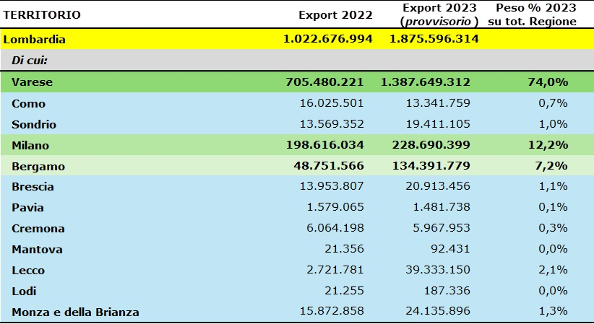

Varese, 26 luglio 2024